# 15. A R G E N T O M E T R I E

*Při srážecích titracích dochází vzájemnou reakcí halogenidu X- a kationtu Ag+ k tvorbě málo rozpustného halogenidu stříbra podle rovnice :*

**

*V bodě ekvivalence jsou v roztoku vedle sraženiny halogenidu stříbrného i volné ionty halogenidové a stříbrné, jejichž rovnovážná koncentrace je definována součinem rozpustnosti Ks(AgX) vzniklé soli.*

## 15.1. Potenciometrické stanovení titru odměrného roztoku 0,05 M AgNO3 na standardní roztok NaCl (standardizace)

*Při potenciometrické indikaci u srážecích argentometrických titrací se v průběhu titrace měří změny potenciálu indikační stříbrné elektrody v soustavě článku se srovnávací referentní elektrodou (nasycená kalomelová elektroda s kapalinovým můstkem KNO3 nebo merkurosulfátová elektroda). Potenciometrem se měří rozdíl potenciálů obou elektrod jako napětí elektrochemického článku. V bodě ekvivalence, kdy je změna potenciálu největší, dochází k tzv. potenciálovému skoku. Z polohy inflexního bodu na potenciometrické křivce v potenciálovém skoku se na ose x odečte spotřeba titračního činidla Vekv.*

*K  dávkování odměrného roztoku dusičnanu stříbrného slouží automatická byret, k vyhodnocení titrace grafický programovací jazyk LabVIEW. Standardizace se provádí na standardní roztok NaCl.*

**Příprava vzorku standardu:**

1. Na analytických vahách odvážit s přesností na jednu desetinu mg přibližně 292 mg NaCl.

M(NaCl) = 58,443 g/mol

1. Navážku rozpustit v 25 ml dest. H2O, poté převést do odměrné baňky o V0 = 100 ml, doplnit dest. H2O po rysku
2. Z takto připraveného roztoku pipetovat 10 ml do vysoké kádinky na 150 ml, vložit teflonové míchadlo an zředit 90 ml dest. H2O.
3. Titraci provést 2× (titraci ukončit po přídavku dvojnásobného množství odměrného roztoku, než je množství odpovídající Vekv)
4. *první titrace slouží k vymezení oblasti potenciálového skoku (titrační činidlo přidávat po ΔV = 1 ml, zaznamenávat změnu napětí v mV)*
5. *druhá titrace – v oblasti potenciálového skoku v rozpětí ± 1,5 ml přidávat titrační činidlo po ΔV = 0,1 ml zaznamenávat změnu napětí v mV)*

**Práce s automatickou byretou:**

1. Zapnout automatickou byretu tlačítkem *MAINS* na předním panelu.
2. Byretu naplnit otočením levého nasávacího šroubu doprava (zkontrolovat zda je přívodní hadička ponořena v roztoku 0,05M AgNO3).
3. Přepnout nasávací šroub do polohy „*Dávkování titračního činidla*“ otočením doleva.
4. Na předním panelu přístroje nastavit rychlost dávkování tlačítkem *SPEED* na 5.
5. Nastavit objem dávkování 0,1 ml stlačením modrého tlačítka (100 µl).
6. Provést titraci pomocí bílého tlačítka *START*.

**LabVIEW- Standardizace odměrného roztoku:**

1. Spustit program *Argentometrie* v PC
2. Zapnout propojovací modul zeleným tlačítkem, dojde k rozsvícení oranžové kontrolky
3. Elektrody ponořit do roztoku, zapnout míchačku, ponořit hadičku dávkovače (automatické byrety)
4. Spustit program stlačením ikony *Start* 
5. 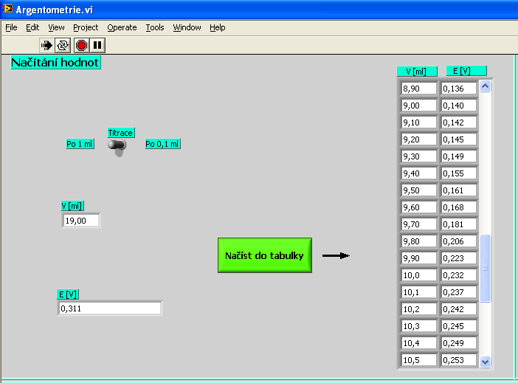V okně s názvem *E (V)* se objeví hodnota naměřeného potenciálu. Stiskem tlačítka *Načíst* *do tabulky* zapsat tuto hodnotu do tabulky (hodnota potenciálu při objemu 0 ml)
6. Pomocí automatické byrety přidat do roztoku 1 ml AgN
7. Počkat na ustálení potenciálu, poté načíst hodnotu potenciálu do tabulky (naskočí upozornění *Počkat na ustálení potenciálu*, odkliknout *OK*)
8. Pokračovat s přidáváním odměrného roztoku po 1 ml, načítat jednotlivé hodnoty do tabulky (pokud se stane, že jako hodnota potenciálu naskočí 0, musí se počkat na odezvu měřícího zařízení, tj. **nezaznamenávat hodnotu 0 do tabulky**)
9. 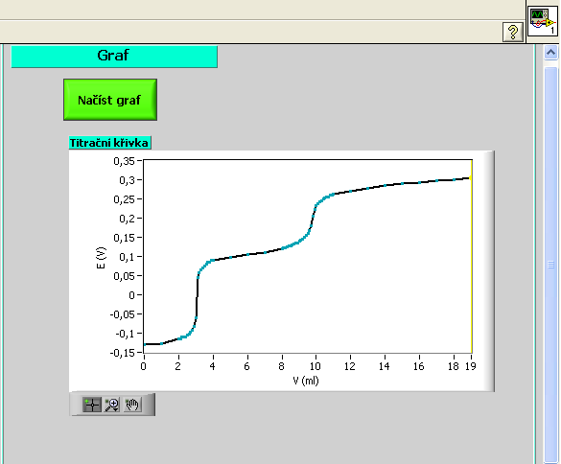Po přídavku přibližně 20 ml přídavku odměrného roztoku, načíst graf titrační křivky pomocí tlačítka *Načíst graf*.
10. 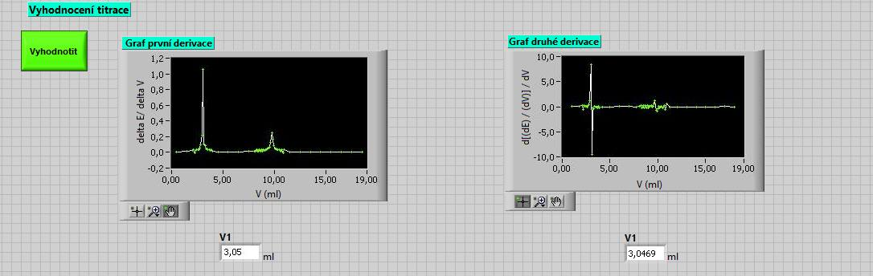Přejít k části programu *Vyhodnocení titrace.* Stisknutím tlačítka *Vyhodnotit* (2×) se vypočítá objem bodu ekvivalence *V1* a načtou grafy první a druhé derivace (pravá hodnota *V1* je přesnější)
11. Po vyplnění jednotlivých oken výpočtů odpovídajícími údaji pomocí tlačítka *Vypočítat* zjistit hodnotu koncentrace odměrného roztoku AgNO3 v mol/l.

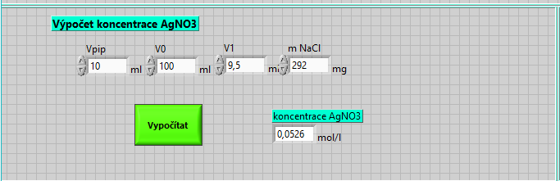

1. Vypočítané hodnoty koncentrace a objem ekvivalence je potřeba zaznamenat do laboratorního deníku.
2. Poté kliknout na graf titrační křivky pravým tlačítkem myši a překopírovat obrázek grafu pomocí *Copy Data* do Wordu a uložit
3. V části programu *Ukončení měření* naměřená data uložit stisknutím tlačítka *Uložit*, soubor nejprve přejmenovat. Uložený soubor je k nalezení na disku C v souboru .txt.
4. Ukončit měření stiskem ikony Stop **
5. Měření provedeme 2×. Při druhém měřen proměřit okolí bodu ekvivalence při dávkování 0,1 ml.

**Určování ekvivalenčního bodu potenciometrické titrace**

Bod ekvivalence lze určit: a) graficky – metodou tří rovnoběžek

b) početně

**Grafické vyhodnocení**

V *Excelu* sestrojit graf - titrační křivku, tj. závislost napětí U na objemu přidávaného titračního činidla VAgNO3. Grafické určení bodu ekvivalence provést proložením dvou rovnoběžek vodorovnými částmi potenciometrické křivky, rozpůlením vzdálenosti mezi nimi, proložením třetí rovnoběžky získaným středem a určením průsečíku této třetí rovnoběžky s titrační křivkou.

**Početní metodA určování inflexního bodu titrační křivky**

Objem činidla odpovídající inflexnímu bodu titrační křivky Vekv stanovit pomocí 2. diferencí následujícím způsobem.

Z naměřených hodnot sestavit tabulku:

|  |  |  |  |  |  |
| --- | --- | --- | --- | --- | --- |
| V  0,05 M AgNO3 | ΔV | E | ΔE | ΔE/ΔV | ΔE2 |
| ml | ml | mV | mV | mV/ml | mV |

Závislost (ΔU2/ΔV)2 = f(V) nabývá v inflexním bodě nulové hodnoty. Spotřebu Vekv odpovídající této nulové hodnotě vypočítat s použitím poslední kladné a prvé záporné hodnoty 2. diference podle vztahu:



*kde*: *Vekv* je objem činidla v ml odpovídající inflexnímu bodu titrační křivky,

*V+* je objem činidla v ml odpovídající poslední kladné 2. diferenci napětí *ΔE*2,

*ΔV* je konstantní přídavek činidla v ml, který se přidává v oblasti ekvivalenčního bodu,

*ΔE+2* a *ΔE-2* jsou poslední kladná a první záporná 2. diference *E*.

**Výpočet přesné koncentrace odměrného roztoku AgNO3:**



*kde*: *m(NaCl)* je navážka chloridu sodného;

*M(NaCl)* je molární hmotnost chloridu sodného;

*Vpip* je pipetovaný objem roztoku chloridu sodného;

*V0* je objem odměrné baňky;

*Vekv* je vypočtený bod ekvivalence

**15.2. Potenciomerické stanovení chloridů v neznámém vzorku**

*Chloridy (stanovení pomocí argentometrické titrace v programu LabVIEW) reagují se stříbrnými ionty za vzniku bílé sraženiny chloridu stříbrného.*

Ag

+

+ Cl

-

AgCl↓

**Příprava vzorku:**

1. Vzorek v odměrné baňce doplnit po rysku destilovanou vodou
2. Z takto připraveného roztoku pipetovat 10 ml do vysoké kádinky na 150 ml, vložit teflonové míchadlo an zředit 90 ml dest. H2O.
3. Titraci provést 2× (titraci ukončit po přídavku dvojnásobného množství odměrného roztoku, než je množství odpovídající Vekv)

**Stanovení neznámého vzorku chloridů pomocí programu LabVIEW:**

1. Opět spustit program *Argentometrie* v PC
2. Jednotlivé kroky opakovat dle předchozího měření, vždy počkat na ustálení potenciálu, poté načíst hodnotu potenciálu do tabulky (naskočí upozornění *Počkat na ustálení potenciálu*, odkliknout *OK*)
3. Titraci ukončit po přídavku dvojnásobného množství odměrného roztoku, než je množství odpovídající Vekv
4. Poté načíst graf titrační křivky pomocí tlačítka *Načíst graf*.
5. Přejít k vyhodnocení titrace, stisknutím tlačítka *Vyhodnotit* (2×) se vypočítá objem bodu ekvivalence *V1* a načtou grafy první a druhé derivace (pravá hodnota *V1* je přesnější)
6. 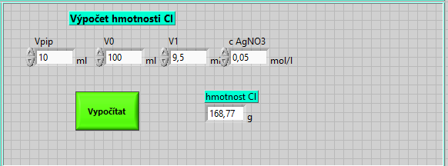Po vyplnění jednotlivých oken odpovídajícími údaji provést výpočet hmotnosti chloridů (jako koncentraci odměrného roztoku vložíme hodnotu opsanou z předchozí části úlohy) pomocí tlačítka *Vypočítat.*
7. Vypočítané hodnoty je potřeba si opsat do laboratorního deníku
8. Poté kliknout na graf titrační křivky pravým tlačítkem myši a překopírovat obrázek grafu pomocí *Copy Data* do Wordu a uložit
9. V části programu *Ukončení měření* naměřená data uložit stisknutím tlačítka *Uložit*, soubor nejprve přejmenovat. Uložený soubor je k nalezení na disku C v souboru .txt.
10. Ukončit měření stiskem ikony Stop **
11. Měření provedeme 2×. Při druhém měřen proměřit okolí bodu ekvivalence při dávkování 0,1 ml.

**Výpočet obsahu Cl v neznámém vzorku:**



*kde*: *c(AgNO3)* je koncentrace odměrného roztoku dusičnanu stříbrného;

*M(NCl)* je molární hmotnost chloru, M(Cl) = 35,453 g/mol;

*Vpip* je pipetovaný objem roztoku chloridu;

*V0* je objem odměrné baňky;

*Vekv* je vypočtený bod ekvivalence (pro chloridy)

**15.3. Potenciomerické stanovení směsi Cl a I v neznámém vzorku**

*Při srážecích titracích s potenciometrickou indikací lze stanovit ionty ve směsích, jestliže se součiny rozpustnosti postupně vznikajících sraženin liší řádově alespoň o 103. Na titrační křivce se to projeví oddělenými potenciálovými skoky a víceesovitým tvarem.*

**Příprava vzorku:**

1. Vzorek v odměrné baňce doplnit po rysku destilovanou vodou
2. Z takto připraveného roztoku pipetovat 10 ml do vysoké kádinky na 150 ml, vložit teflonové míchadlo an zředit 90 ml dest. H2O.
3. Titraci provést 2× (titraci ukončit po přídavku dvojnásobného množství odměrného roztoku, než je množství odpovídající Vekv)

První inflexní bod na titrační křivce určuje objem titračního činidla Vekv1 spotřebovaný na vysrážení jodidů, rozdíl mezi Vekv2 a Vekv1 určuje objem titračního činidla spotřebovaný na reakci s chloridovými anionty.

**Stanovení neznámého vzorku chloridů a jodidů pomocí programu LabVIEW**

1. Opět spustit program *Argentometrie* v PC
2. Jednotlivé kroky opakovat dle předchozích měření, vždy počkat na ustálení potenciálu, poté načíst hodnotu potenciálu do tabulky (naskočí upozornění *Počkat na ustálení potenciálu*, odkliknout *OK*)
3. Titraci ukončit po přídavku dvojnásobného množství odměrného roztoku, než je množství odpovídající Vekv. Pokud se stane, že jako hodnota potenciálu naskočí 0, musí se počkat na odezvu měřícího zařízení, tj. **nezaznamenávat hodnotu 0 do tabulky**)
4. Poté načíst graf titrační křivky pomocí tlačítka *Načíst graf*.
5. Přejít k vyhodnocení titrace, stisknutím tlačítka *Vyhodnotit* (2×) se vypočítá první objem bodu ekvivalence pro jodidy a zobrazí se grafy první a druhé derivace.
6. Druhý bod ekvivalence pro chloridy se vypočítá ručně. V tabulce je potřeba najít objem, který odpovídá druhému bodu ekvivalence. Hodnoty v okolí tohoto objemu přepsat do oken pro výpočet druhého bodu ekvivalence (objem i potenciál). Do okna *změna V*zadat hodnotu kroku (buď 1 ml nebo 0,1 ml). Po kliknutí na tlačítko *Vyhodnotit* získáme hodnoty druhé diference. Z těchto hodnot vybrat zápornou hodnotu následovanou kladnou, opsat je do oken E+, E- ( E- opíšeme 2× bez znaménka). Do okénka V+ zadat hodnotu objemu, ke kterému náleží E+ a E-. Kliknout na tlačítko vyhodnotit 2×, spočítá se druhý bod ekvivalence pro chloridy. Tento výpočet probíhá podle vzorce:



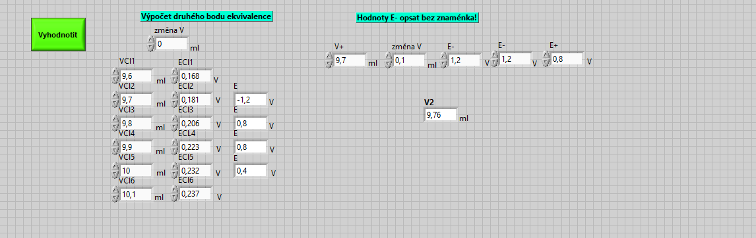

*Obrázek: Příklad výpočtu druhého bodu ekvivalence.*

1. Po vyplnění jednotlivých kolonek pro výpočet hmotnosti chloridů a jodidů odpovídajícími údaji pomocí tlačítka *Vypočítat* získáme požadované hodnoty.

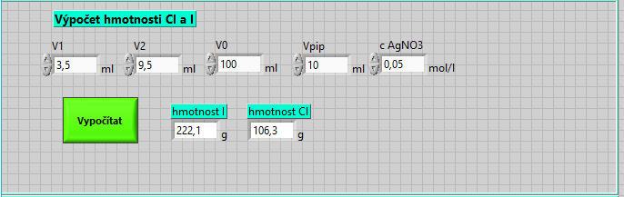

Výpočet probíhá podle rovnic:

**Výpočet obsahu I v neznámém vzorku:** M(I) = 126,9 g/mol 

**Výpočet obsahu Cl v neznámém vzorku:** M(Cl) = 35,453 g/mol



*kde*: *c(AgNO3)* je koncentrace odměrného roztoku dusičnanu stříbrného;

*M(Cl)* je molární hmotnost chloru;

*M(I)* je molární hmotnost jodu;

*Vpip* je pipetovaný objem neznámého roztoku chloridů a jodidů;

*V0* je objem odměrné baňky;

*Vekv1* je vypočítaný bod ekvivalence jodidů;

*Vekv2* je vypočítaný bod ekvivalence pro chloridy.

1. Vypočítané hodnoty je potřeba si opsat do laboratorního deníku
2. Poté kliknout na graf titrační křivky pravým tlačítkem myši a překopírovat obrázek grafu pomocí *Copy Data* do Wordu a uložit
3. V části programu *Ukončení měření* naměřená data uložit stisknutím tlačítka *Uložit*, soubor nejprve přejmenovat. Uložený soubor je k nalezení na disku C v souboru .txt.
4. Ukončit měření stiskem ikony Stop **
5. Měření provedeme 2×. Při druhém měřen proměřit okolí bodu ekvivalence při dávkování 0,1 ml.

**15.4. Vyhodnocení analýzy**

Při vyhodnocení stanovení Cl- a směsi Cl- a I-v neznámém vzorku v protokolu do závěru uvést:

1. **Hodnoty nalezených hmotností Cl- v neznámém vzorku č.1 v mg zaokrouhlené na platný počet míst (početní i grafickou metodou).**
2. **Hodnoty nalezených hmotností Cl- a I- v neznámém vzorku č.2 v mg zaokrouhlené na platný počet míst (početní i grafickou metodou).**
3. **Srovnání grafické a početní metody určování inflexního bodu při argentometrickém stanovení.**
4. **Zdůvodnění možného chybného stanovení.**